26电控招新暑假大任务

任务一：用STM32F103C8T6模拟RM步兵全车控制链路

- 提供的材料
面包板 * 1

OLED模块 * 1（需回收）

TB6612电机驱动模块 * 1

STM32F103C8T6最小系统板 * 2（贴有固定资产标，必须回收，回收时把系统板放回透明袋子里，袋子上的悍匠标不可以撕掉。板子弄坏了也没关系，保存好还回来就可以了）

360°舵机 * 1（需回收）
https://detail.tmall.com/item.htm?ali_refid=a3_430673_1006%3A1486910045%3AH%3Ax2WZ9EGCA0Bbe%2FNuzYlpVQ%3D%3D%3A17039077a4482300fd19d09aa6f8bf70&ali_trackid=282_17039077a4482300fd19d09aa6f8bf70&id=645346572889&mi_id=0000NCvv-b4lwHTLKShcOZ5zxTTN-8LRW6ovUpVfN

直流减速电机（霍尔编码器） * 1（需回收）https://detail.tmall.com/item.htm?ali_refid=a3_430673_1006%3A1486910045%3AH%3AAyd0SLBYhqUbPucV%2F%2Fsccg%3D%3D%3Acf6ffc1b3a13aed59e986ad9256fc0c6&ali_trackid=282_cf6ffc1b3a13aed59e986ad9256fc0c6&id=646134254538&mi_id=0000n4eb-9dYAGaULss1fS5_Z4h-uYkKoGZRZkt

TJA1050 CAN模块 * 2
https://item.taobao.com/item.htm?ali_refid=a3_430673_1006%3A1121464922%3AH%3AOZ6vCq1X8Mu5bquuMMBydX2trDRs9%2Fqc%3Aa4b30ed617d9ece24366dc47a6159eeb&ali_trackid=318_a4b30ed617d9ece24366dc47a6159eeb&id=966191660077&loginBonus=1&mi_id=0000nknZ33iRYKFOBnVrgdq7d

摇杆模块 * 1
https://item.taobao.com/item.htm?id=726926747980&pisk=huHtUs_NWWqwh-KHJhEhX2w03HYuCxqbcmoVcPw1sqBjbVF01hucHrnrmPVmsFlLcq0e0hyicr3x-yWisCP0kiUK5tVMtLmaDLUSsVC1hwtbcuzjCcaRgcy4hECXAcwJMYa1sIZblHeQcoXbhPwfdHE0Vlwb5S_IAoaQl-wjlw9Qjo4f5SZ6dHE7mss_Go_QAuZOlrgbhH

注意：需自备电源、杜邦线。若有自己的创新想法，可自备材料以实现。

- 任务背景
步兵机器人搭载云台C板和底盘C板，双板之间通过CAN总线通信。云台C板负责接收遥控器指令，直接控制云台pitch、yaw轴电机，同时将底盘控制信息转发给底盘C板；底盘C板接收后控制底盘电机。

本任务需要你使用提供的材料模拟上述控制链路，对应关系如下：
舵机 ——> 云台yaw轴
电机 ——> 底盘其中一个轮子
摇杆 ——> y轴控制轮子前进后退的速度，x轴控制yaw轴旋转方向和速度

- 任务要求
- FreeRTOS：必须使用，任务数量自行规划
- 舵机：按照摇杆给定的速度旋转
- 电机：正确解析电机反馈数据，计算实际转速并实现速度环闭环控制，按摇杆下发的目标转速平稳运转
- OLED：部署在底盘端，显示舵机的目标转速及在线状态，电机的目标转速、实际转速及在线状态、板间通信状态
- 系统状态指示灯：CAN通信异常时云台板LED呈呼吸灯效果，电机异常时底盘板LED呈呼吸灯效果。
- 板间通信：必须使用CAN实现，双板共用同一工程，通过条件编译区分。
- 代码分层：需具备硬件层、中间层、应用层的分层架构意识
- README.md：对工程进行整体介绍，包括FreeRTOS任务设计、板间通信方案、所用算法等。
- 除必做任务外，若有自己的创新功能，请在README.md中说明，可酌情加分。

- 提交要求
- 将代码上传至个人GitHub仓库并设为public，将仓库链接发送至黄杰茹的微信。
- Git版本管理：本任务不仅旨在提升嵌入式开发能力，更希望培养良好的代码管理习惯。实际开发中，每完成一个模块即应进行commit与push，既便于出问题时回退代码，也方便队友查阅。
- 代码审查时间：8.23（我们希望看到每个阶段的commit，而不是只有一个最终版本）

- 考查形式
答辩时带实物进行展示，对代码进行讲解。

任务二：阅读并理解乌龟步兵代码
- 结构介绍
麦轮底盘+双pitch折叠云台，应对26赛季超级对抗赛隧道地形。下附对抗赛官方定妆照。
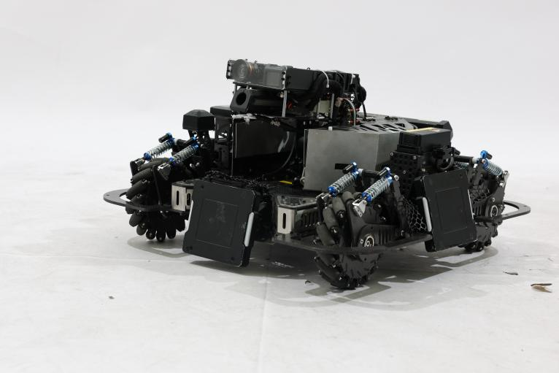

- 需要理解的部分
- 代码：云台、底盘、发射机构、板间通信、操控逻辑（遥控/键鼠/视觉）、上下位机通信（C板与视觉小电脑）
- 算法：PID、前馈PID、滤波、斜坡

- 考查形式
答辩时以提问的方式考查对于代码的理解

